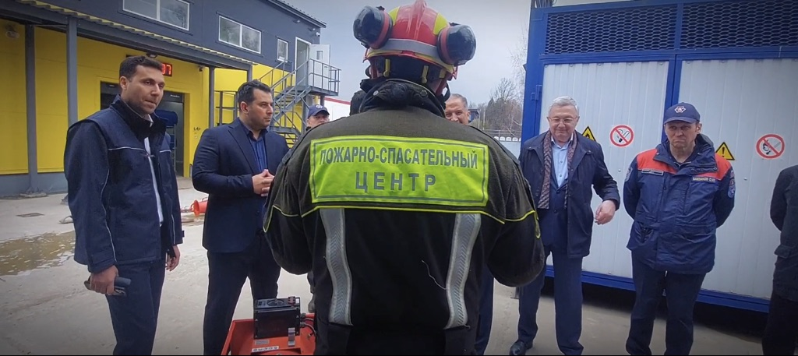

Иранские огнеборцы побывали в пожарно-спасательном отряде №218, расположенном на территории площадки, ознакомились с техникой и оборудованием, находящемися на оснащении подразделения, узнали, как устроен процесс приёма и обработки экстренных вызовов и реагирования на происшествия в столице.
Также гостям провели экскурсию по зданию и рассказали о быте столичных огнеборцев.
В ходе мероприятия участники делегации увидели современные тренажёры и комплексы, на которых проходят подготовку и обучение пожарные и спасатели Москвы — учебно-тренировочный комплекс "Завал", предназначенный для отработки проведения поисково-спасательных и аварийно-спасательных работ при обрушении зданий и конструкций, комплекс "Оксид", дающий возможность оттачивать навыки по ведению аварийно-спасательных работ на промышленных объектах в условиях воздействия химически опасных веществ.
Также коллегам из Ирана продемонстрировали, как проходит тренировка в огневом симуляторе "Феникс", позволяющем выполнять пожаротушение при температурах до 800°C, рассказали о новом комплексе "Сокол", имитирующем многоэтажный дом и модуле "Поток", на котором отрабатываются действия при дорожно-транспортных происшествиях и железнодорожных авариях, в том числе с утечкой опасных веществ.
Столичные пожарные ликвидировали возгорание на тренажёрной площадке, имитирующей склад легковоспламеняющихся жидкостей.
Гости посетили стадион и спортивный манеж, где в течение года проходят профильные соревнования и подготовка работников учреждений, подведомственных Департаменту. Здесь они узнали об обучении и повышении мастерства пожарных Москвы и увидели показательные выступления по пожарно-спасательному спорту.
На каждом этапе гости могли задать любые интерересующие вопросы, на которые были готовы ответить работники площадки и действующие пожарные и спасатели.

